Занятие с детьми по пожарной безопасности в средней группе на тему: "Правила пожарной безопасности".
Цель: закрепить знания о правилах пожарной безопасности.
Задачи:
- воспитывать у детей желание соблюдать правила безопасности дома, в детском саду;
- дать представление о том, что огонь может приносить не только пользу человеку, но и вред, сформировать чувство опасности огня;
- формировать представление детей о пожароопасных предметах, которыми нельзя самостоятельно пользоваться;
- закрепить знания детей о профессии пожарного и технике, помогающей человеку тушить пожар;
- научить детей пользоваться телефоном для вызова пожарных «01» (запомнить номер); привить интерес к работе пожарных;
Материалы к занятию:
- коробок спичек;
- изображение огня и номера "01";
- карточки с изображением огнеопасных предметов и просто опасных предметов;
- плакаты и иллюстрации о правилах поведения при пожаре, о предметах из-за неправильного обращения с которыми возникают пожары и о пожарных;
- телефон.
Содержание:
1. Чтение Художественного произведения: "Сказка о непослушной спичке"
2. Беседа о правилах поведения при пожаре.
3. Рассматривание плакатов и иллюстраций.
4. Дидактическая игра: "Огнеопасные предметы".
5. Эстафета "Пожарный номер 01"
6. Экскурсия по детскому саду.
Ход занятия:
Чтение сказки о непослушной спичке:
В одном небольшом городе жила-была спичка. Она была веселой, шаловливой девчонкой. Очень уж она любила танцевать, да так танцевала, что забывала обо всем на свете. Воспламенялась и тут же загоралась. Танцуя, она задевала шторы, предметы в доме, на кухне, выходя на улицу - за деревья, дома, кусты, траву и все что ей попадалось на пути. Все это сгорало. Люди стали ее бояться. Ей это ужасно не нравилось, потому что только люди могли ей дать жизнь. Ведь это они ее делали. И вот однажды она пришла к мастеру, который делал спички, и попросила его о помощи. Ведь она хотела приносить пользу людям, а приносила только вред. Мастер хорошо подумал и решил спичке помочь. Придумал ей дом, где можно спрятаться и отдохнуть-это спичечный коробок. Положил ее не одну, а с сестренками. С тех пор непослушная спичка живет в спичечном коробке.
Ход беседы:
Воспитатель: Понравилась вам сказка?
Дети: Да
В: Спичкой мы зажигаем огонь. А какую пользу приносит огонь?
Д: За счет огня варим еду, обогреваем жилье, освещаем дома.
В: А какой вред приносит огонь? Что может произойти от неосторожного обращения с огнем?
Д: От неосторожного обращения с огнем могут сгореть вещи, квартира, дом, лес.
В: От чего бывают пожары?
Д: Пожары бывают от игр со спичками, зажигалками, от оставленных включенных приборов, включенных газовых плит.
Дидактическая игра "Огнеопасные предметы".
Цель: научить детей среди опасных предметов находить те, которые очень часто являются причиной пожара. Развивать логическое мышление.
Ход игры:
Детям раздаются карточки, на которых изображены огнеопасные предметы и просто опасные предметы. Например: свеча, утюг, бенгальские огни, печка, пила. Нужно убрать карточку с изображением предмета, который не представляет угрозы для возникновения пожара.
Иллюстрации «Пожароопасные ситуации».
Цель: при помощи иллюстраций обсудить с детьми ситуации, которые могут привести к возникновению пожаров.
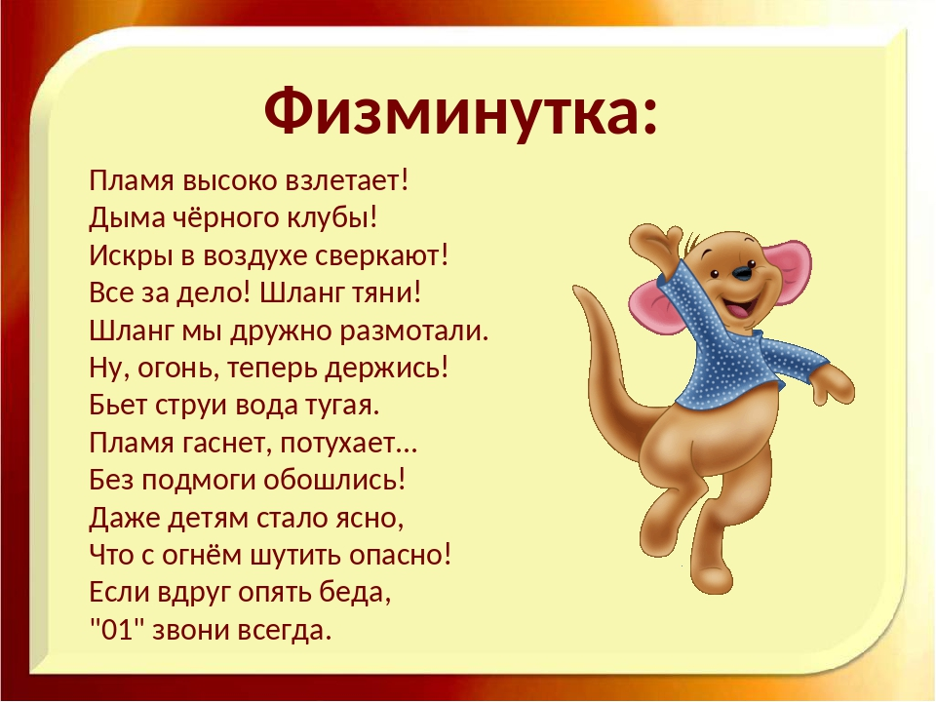
Если всё таки случился пожар, что надо делать?
- выйти на улицу, не прятаться от огня;
- позвать кого-то из взрослых на помощь;
- вызвать пожарных по телефону 01 или 112.
Беседа о пожарной машине.
В: Ребята посмотрите какая новая игрушка появилась у нас в группе? (машина). Кто догадался, как она называется? (пожарная).
В: По каким признакам вы догадались, что это пожарная машина?
Д: Она красная, с лестницей, с номером 01.
В: Правильно, пожарная машина всегда красная, чтобы ее было видно издалека. Красный цвет-цвет тревоги, цвет огня. Как едет пожарная машина, быстро или медленно?
Д: Быстро.
В: Почему быстро?
Д: Нужно быстрее потушить огонь, спасти людей.
В: Когда машина едет по дороге, ее не только видно, но и слышно сирену. Как звучит сирена?
Д: у-у-у, у-у-у.
В: Ребята, а вы знаете, что в кузове пожарной машины лежат инструменты для тушения пожара: топор, лопата, шланг, огнетушитель и др., а самое главное в пожарной машине всегда должна быть что ребята?
Д: Вода.
Дидактическое упражнение: «Что нужно пожарному для работы?»
Работа с наглядным материалом.
Рефлексия
В: Да, много пожаров от неосторожности обращения с огнем. Огонь очень опасен. Он сначала горит медленно, потом языки пламени становятся выше, сильнее разгораются, бушуют. Чтобы не было беды, надо хорошо знать правила. Сейчас мы вместе их постараемся запомнить: спички брать нельзя, газ зажигать нельзя, розетку трогать нельзя и вставлять в нее посторонние предметы нельзя.

